Методичні рекомендації до виконання лабораторної роботи №17

Тема:Випробування та перевірки нівелірів, нівелірних рейок.
Мета заняття:
Навчальна: Набуття умінь і навичок щодо порядку здійснення перевірок нівеліра 2Н-10КЛ, НИ-3, Н-3 та нівелірних рейок.
Виховна: Виховувати у студентів зацікавленість дисципліною, сприяти формуванню пізнавального інтересу, виховувати професійні риси, почуття відповідальності, бережливе ставлення до приладів.
Матеріали
та обладнання: нівеліри 2Н-10КЛ, 2Н-3Л, Н-3, штативи, нівелірні рейки, обчислювальна техніка.
Зміст завдання
- Вивчення поля зору нівеліра, знімання відліків по рейці.
- Виконання перевірок нівеліра (2Н-10КЛ, 2Н-3Л, Н-3).
- Вивчення будови нівелірної рейки, виконання перевірок рейки.
Вступний інструктаж
  - Не прикладати зусиль при роботі із закріпними та навідними гвинтами геодезичних приладів,бути уважним при роботі з ними.
  - Юстування геодезичних приладів проводити тільки у присутності викладача.
  - Не залишати геодезичні прилади без нагляду.
  - Віхи та штативи переносити гострими кінцями вверх.

Завдання №1
Сітка ниток – окулярна сітка, встановлюється в зорових трубах. Являє собою систему довгих штрихів (ниток), у якій два хрестоподібно розташованих штрихи є основними та служать для візування на ціль в горизонтальній і вертикальній площинах, а два додаткових горизонтальних штрихи, один – вище, а другий – нижче основного, є далекомірними і служать для виміру відстаней по нівелірній або тахеометричній рейці, встановленій вертикально на знімальних точках.
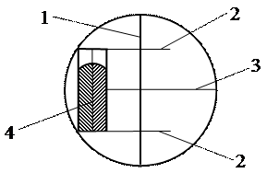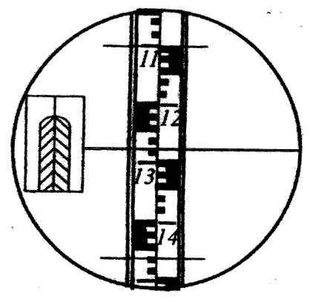
Мал.1 Поле зору нівеліра НИ-3, Н-3
- Вертикальна нитка сітки ниток
- Горизонтальна нитка
- Далекомірні нитки
- Циліндричний рівень
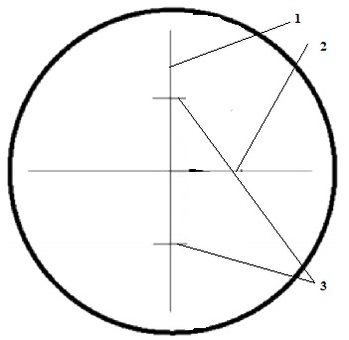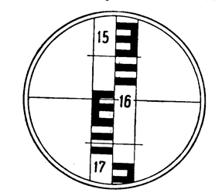
Мал.2 Поле зору нівеліра 2Н-10КЛ
- Вертикальна нитка сітки ниток
- Горизонтальна нитка
- Далекомірні нитки

Ціна поділки шкали pейки - 10 мм. На боках рейки закpіплені дві pучки, щоб її було зpучно тpимати на точці. Для зpучного взяття відліку за pейкою поділки об’єднані в гpупи по п’ять у вигляді букви Е . Початок кожної дециметрової поділки відмічений pискою і підписаний двозначним числом, напpиклад 01, 02, 03 і т.д. В залежності від того, яке зобpаження має зорова тpуба, цифри підписані пеpевеpненими (для нівеліpа Н-3, НИ-3) або пpямими (2Н-10КЛ).
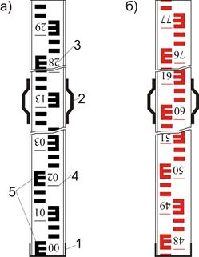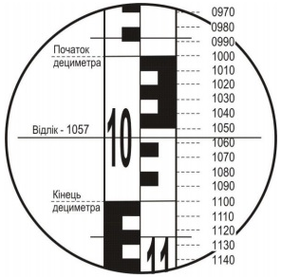
Мал. 3 Нівелірні рейки Мал. 4 Зображення рейки в трубі нівеліра
а) чорний бік; б) червоний бік

Завдання №2
- Перевірка круглого рівня
Вісь круглого рівня повинна бути паралельна осі обертання нівеліра.
За допомогою піднімальних гвинтів підставки нівеліра приводять вертикальну вісь нівеліра в прямовисне положення (мал.. 5). Для виконання цієї дії потрібно подивитися на бульбашку круглого рівня і з’ясувати на проти якого піднімального гвинта вона розташована. Це положення бульбашки свідчить про те, що вона займає по висоті саме високе місце, а тому слід покрутити цей піднімальний гвинт в ту чи іншу сторону до тих пір поки бульбашка займе положення на проти іншого гвинта, або стане в нуль-пункт (мал.. 5). На мал.. 5 бульбашка встановилася на проти піднімального гвинта 1. Після повертання його бульбашка перемістилася в положення 2 на проти піднімального гвинта 2. Після цього повертаючи піднімальний гвинт 2 бульбашка зайняла положення 3. Коли покрутили піднімальний гвинт 3, то бульбашка перемістилася в нуль-пункт. Це говорить про те, що нівелір приведений в робоче положення.
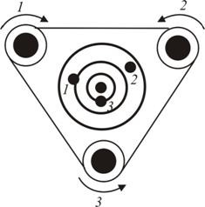
Мал.. 5. Приведення бульбашки круглого рівня в нуль-пункт
Якщо після повороту верхньої частини нівеліра на 180⁰ бульбашка залишиться в нуль - пункті – умова виконана. В іншому випадку, виправними гвинтами рівня переміщають бульбашку у напрямку до нуль - пункту наполовину дуги відхилення. Підйомними гвинтами наводять рівень на середину. Повірка повторюється.
- Перевірка сітки ниток
Виконується аналогічно повірці сітки ниток у теодоліта (повторюється горизонтальна нитка сітки по рейці). Тобто вертикальна нитка сітки повинна бути паралельна осі обертання нівеліра.
Перевірку виконують двома способами:
1. На відстані 25 - 30 м від нівеліра підвішують шнур з виском і наводять вертикальну нитку сітки на шнур схилу. Якщо вертикальна нитка збігається з шнуром, перевірку вважають виконаною, якщо не збігається, тоді необхідно провести юстировку.
2. Наводять трубу нівеліра на вертикально встановлену рейку таким чином, щоб рейка була зліва і знімають відлік по рейці. Потім навідним гвинтом нівеліра переміщають зображення на правий край сітки і знову знімають відлік по рейці. Якщо відліки однакові, перевірку вважають виконаною, якщо ні – потрібно юстування.
- Перевірка циліндричного рівня (головна умова нівеліра).
Вісь циліндричного рівня повинна бути паралельна візирній осі труби. Перевірку виконують подвійним нівелюванням (у прямому і зворотному напрямках) лінії довжиною 45 - 50 м.
Точки А і В (мал.6) закріплюють кілочками. Над точкою А встановлюють нівелір так, щоб окуляр знаходився над точкою А, в точку В ставлять рейку. Вимірюють висоту інструменту i_{A} по чорній стороні рейки, наводять трубу на рейку і записують відлік в по чорній стороні, таку ж операцію виконують по червоній стороні рейки. Нівелір і рейку міняють місцями.
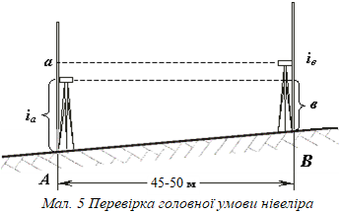
Мал. 6 Перевірка головної умови нівеліра
Вимірюють i_{B}, та відлік a по чорній та червоній стороні рейки. Обчислюють Х по чорній і червоній стороні:
$$Х=\frac{i_{А}+i_{В}}{2}-\frac{a+b}{2}$$
Значення Х, отримані по чорній і червоній сторонах рейки не повинні розходитися більш ніж на 4 мм. Потім обчислюють Хсер:
$$Х_{сер}=\frac{Х_{чорн}+Х_{черв}}{2}$$
ЗначенняХсер.≥4 мм. Якщо Хсер.>4 мм, отже, головна умова нівеліра не виконується і тому виконують юстування.

Завдання №3
Рейка РН – 10 призначена для технічного нівелювання, похибка вимірювання перевищення - 10 мм на 1 км ходу.
- Визначення різниці висот нулів рейки.
Це дослідження виконується в наступному порядку. На відстані близько 20 м від нівеліра міцно забивають у землю 4 кілки різної довжини а у їх торці забивають цвяхи з напівсферичними шляпками. Послідовно на кожен кілок ставлять першу рейку і роблять відліки по червоній і чорній сторонах. Потім такі ж відліки роблять по другій рейці. Після зміни висоти нівеліра на 5 – 7 см виконують другий такий же прийом. Порядок запису відліків і обчислень наведений у таблиці 5.
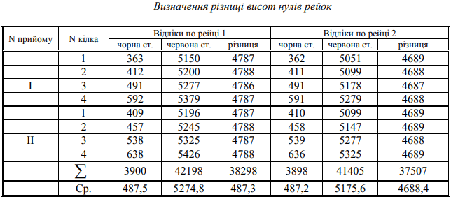
Різниця висот нулів червоної і чорної сторін рейки 1 – 4787 мм.
Різниця висот нулів червоної і чорної сторін рейки 2 – 4688 мм.
Різниця висот нулів рейок (1 – 2): чорних сторін 487,5 – 487,2 = + 0,3мм,;
червоних сторін 5274,8 – 5175,6 = + 99,2 мм,;
пари рейок + 0,3 – 99,2 = – 98,9 мм = – 99 мм.
З величинами – 99мм у випадку (1–2) і + 99мм у випадку (2–1) порівнюють різниці значень перевищення на станції, отримані по чорних і червоних сторонах рейок.
Перед зніманням відліку з рейки необхідно:
1) встановити нівелір на штатив і за допомогою піднімальних гвинтів вивести бульбашку круглого рівня на середину (в нуль-пункт);
2) приблизно навести зорову трубу на рейку за допомогою візиру та зафіксувати напрям наведення закріпним гвинтом;
3) досягнути чіткого зображення рейки в полі зору труби за допомогою фокусую чого гвинта;
4) досягнути чіткого зображення сітки ниток в полі зору труби за допомогою діоптрійного кільця окуляра;
5) точно навести зорову трубу на рейку (сумістити вертикальний штрих сітки ниток з центром рейки) за допомогою навідного гвинта;
6) привести бульбашку циліндричного рівня на середину за допомогою елеваційного гвинта. При цьому зображення кінців бульбашки циліндричного рівня в полі зору труби повинні утворити параболу – (4) (мал..1).
Результати виконаної роботи оформити у польовий журнал.
Контрольні запитання:
- Як виконати установку нівеліра в робоче положення, перевірка установочного рівня?
- Як здійснюється перевірка положення візирної лінії?
- Що означає установити нівелір у горизонтальне положення?
- Що необхідно виконати перед зніманням відліку по рейці?
- Назвіть формулу для визначення правильності головної умови нівеліра.
- Назвіть елементи поля зору нівеліра.

